|  |  |  |  |  |  |
| --- | --- | --- | --- | --- | --- |
| **주차** | 1 주차 | **기간** | 2025.09.07  ~ 2025.09.013 | **지도교수** | (서명) |
| 이번주 한일 요약 | 1. 팀원 회의 2. 졸업작품 기획서 공유 및 피드백 3. 3D 애니메이션 연습 | | | | |

<상세 수행내용>

1. 팀원 회의

기획 내용 공유

각자의 학습 내용 공유

1. 졸업작품 기획서 공유 및 피드백

<https://www.notion.so/26dfae7844098036bb76c0a5230402ae>

노션을 이용하여 졸업작품 기획에 대해 팀원에게 정보 공유 및 피드백

연구과제 및 각자의 방향성을 제시

1. 3D 애니메이션 연습

크리스마스 트리, 디자인이(가) 표시된 사진

AI 생성 콘텐츠는 정확하지 않을 수 있습니다.

블렌더 복습을 위해 간단한 나무를 만들며 연습함

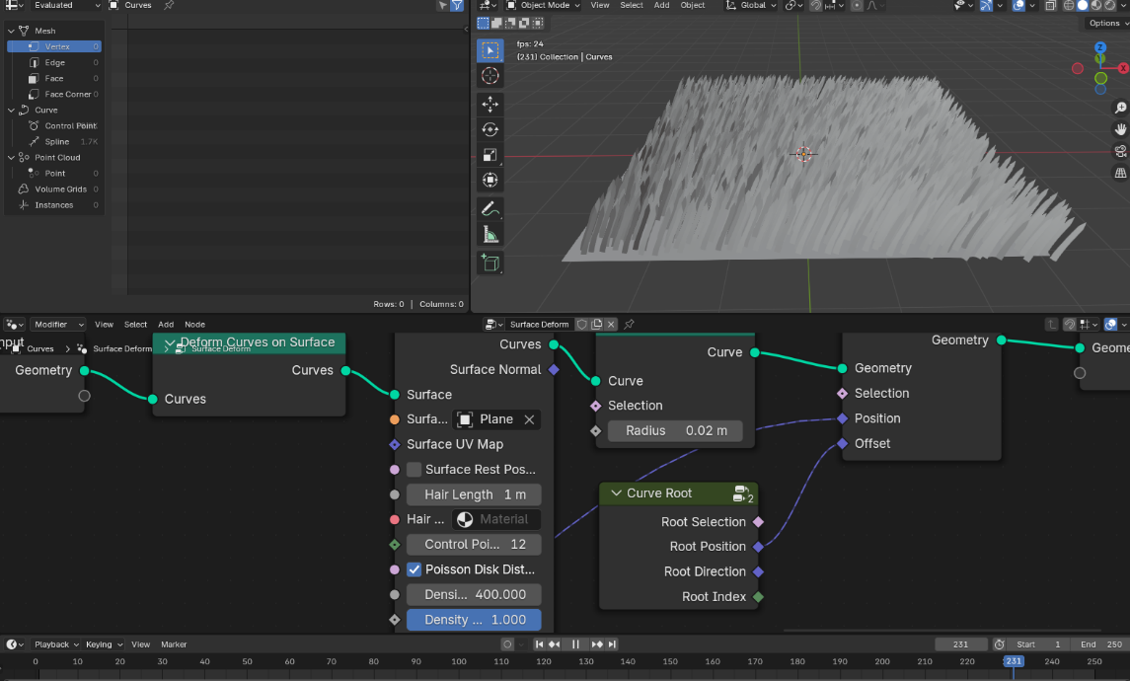

Generate hair curve 기능을 이용하여 잔디를 만들며 blender의 다양한 node들을 확인함

텍스트, 스크린샷, 소프트웨어이(가) 표시된 사진

AI 생성 콘텐츠는 정확하지 않을 수 있습니다.

김현 교수님의 3D애니메이션 강의와 유튜브 3D Max 애니메이션 기초 강의를 들으며 애니메이션의 기본적인 기능 및 애니메이션 기능 연습

연습한 기능: 키 프레임 조작, 오브젝트 변형, 트랙뷰 기능 연습, 애니메이션 랜더링

|  |  |  |  |
| --- | --- | --- | --- |
| **문제점 정리** |  | | |
| **해결방안** |  | | |
| **다음주차** | 3주차 | **다음기간** | 2025.09.14 ~ 2024.09.21 |
| **다음주 할일** | 1. 모델링 및 애니메이션 작업 2. 기획서 발표용으로 작성 3. 사람 만들어보기 | | |
| **지도 교수**  **Comment** |  | | |